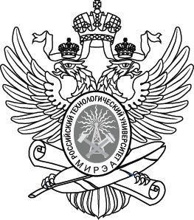

|  |
| --- |
| МИНОБРНАУКИ РОССИИ |
| Федеральное государственное бюджетное образовательное учреждениевысшего образования"МИРЭА - Российский технологический университет"РТУ МИРЭА |

**Институт** Информационных Технологий

**Кафедра** Вычислительной Техники

**ЛАБОРАТОРНАЯ РАБОТА №1**

**ЛАБОРАТОРНАЯ РАБОТА №2**

**ЛАБОРАТОРНАЯ РАБОТА №3**

**по дисциплине**

**«Архитектура ВМиС»**

Студент группы: ИНБО-03-18 __Зубко М. В.__ *(Фамилия студента)*

Руководитель работы __Железняк Л.М.__

*(Фамилия преподавателя)*

|  |  |  |
| --- | --- | --- |
|  |  |  |

Москва 2020